Restriksjonsvurdering – når arkivet er yngre enn 60 år og inneholder sensitive personopplysninger

  - I Asta:
  - 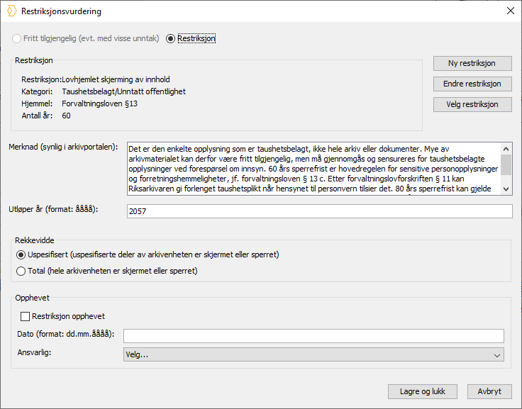
  - NB! På vergeråd og barnevern er sperrefristen 100 år
  - På Arkivportalen:
